Elektrisüsteemi kokkuvõte: jaanuar 2017

23.02.2017

- Maheda talveilma tõttu vähenes elektritarbimine Eestis samas kui siseriiklik toodang kasvas. Enam kui kolmandik Eesti elektritoodangust läks ekspordiks.
- Põhja- ja Baltikumi piirkondades kasvas elektritarbimine vaid Leedus. Baltikumis kasvas elektritootmine lisaks Eestile ka Lätis. Läti toodang suurenes hüdroenergia najal, mida soodustas mullusest tunduvalt veerohkem kuu.
- Põhjamaade elektritoodangu vähenemise oluliseks mõjuriks saab lugeda mullusega võrreldes madalamat hüdroreservuaaride täituvust, olles jaanuarikuu lõpu seisuga 53% maksimaalsest.
- Eesti ja Läti ristlõikel esines ülekandevõimsuste piiranguid seoses hooldustöödega Loode-Venemaa ja Läti elektri-süsteemides. Tänavu jaanuaris korraldati Eesti ja Läti piiriüleste liinide ülekoormuse likvideerimiseks vastu-kaubandust kokku 5 tunnil. Tehingute kulu Eleringi jaoks moodustas mõlema süsteemihalduri jaoks 6268 eurot. Eesti ja Soome ristlõikel ülekandevõimsuse piiranguid jaanuarikuus ei rakendatud. Elektriülekanne Leedu ja Rootsi vahel oli häiritud perioodil 18. -25. jaanuar seoses NordBalt merekaabli avariilise väljas-olekuga.
- Jaanuarikuu Eesti elektrisüsteemi ebabilansimahust kaubeldi 34% Baltikumi keskmise Elspot hinna alusel, seejuures esines Balti riikide vahel ebabilansside süsteemiefekti 72% ajast. Baltikumi ühine avatud tarne oli 75% ajast bilansienergiat eksportiv ning 25% ajast bilansienergiat importiv.

Elektribilanss
EES elektribilanss, GWh | Jaanuar 2017 | Jaanuar 2016 | Muutus %
Võrku sisenenud elekter kokku | 1 332 | 1 440 | -8%
Sisemaine tootmine | 1 140 | 1 089 | 5%
sh taastuvenergia | 140,5 | 110,6 | 27%
- tuuleenergia | 68,8 | 46,3 | 49%
- hüdroenergia | 2,9 | 1,6 | 83%
- biomass, biogaas | 68,7 | 62,7 | 10%
Välisliinidelt import | 192 | 351 | -45%
sh füüsiline import | 4 | 25 | -83%
sh füüsiline transiit | 187 | 326 | -43%
Võrku läbinud elekter kokku | 1 332 | 1 440 | -8%
Sisemaine tarbimine võrgukadudega | 844 | 906 | -7%
Välisliinidele eksport | 488 | 534 | -9%
sh füüsiline eksport | 301 | 208 | 44%
sh füüsiline transiit | 187 | 326 | -43%
Bilanss | 296 | 183 | 62%

Elektrikaubandusbilanss
Piiriülene elektrikaubandusbilanss, GWh | Jaanuar 2017 | Jaanuar 2016 | Muutus %
Import kokku | 188 | 331 | -43%
sh Eesti-Läti piiril | 26 | 12 | 119%
sh Eesti-Soome | 163 | 319 | -49%
Import läbi päev-ette elektribörsi | 158 | 306 | -48%
Import läbi päevasisese elektribörsi | 30 | 25 | 20%
Eksport kokku | 469 | 502 | -7%
sh Eesti-Läti piiril | 393 | 439 | -10%
sh Eesti-Soome | 76 | 63 | 20%
Eksport läbi päev-ette elektribörsi | 450 | 484 | -7%
Eksport läbi päevasisese elektribörsi | 19 | 19 | 2%
Elektrikaubandusbilanss | 281 | 171 | 64%
Bilansienergia tarned Eesti-Läti piiril | 12,7 | 6,0 | 113%
Bilansienergia tarned Eesti-Soome piiril | 2,5 | 5,6 | -55%
EES elektribilanss | 296 | 183 | 62%
Bilansiselgitus
Bilansiselgituse kokkuvõtte, GWh | Jaanuar 2017 | Jaanuar 2016 | Muutus %
Süsteemi bilansienergia import | 3,3 | 10,0 | -67%
Bilansihalduritelt bilansienergia ost | 33,6 | 32,5 | 3%
Juhtimistarnete ost | 2,0 | 8,7 | -76%
Süsteemiteenuse ost | 6,8 | 6,2 | 9%
EstLink juhtimise bilansienergia ost | 4,5 | 4,1 | 8%
Kokku: | 50,1 | 61,5 | -19%
Süsteemi bilansienergia eksport | 17,0 | 11,3 | 50%
Bilansihalduritele bilansienergia müük | 17,0 | 30,7 | -45%
Juhtimistarnete müük | 5,8 | 8,6 | -32%
Süsteemiteenuse müük | 6,7 | 6,2 | 8%
EstLink juhtimise bilansienergia müük | 3,7 | 4,7 | -21%
Kokku: | 50,1 | 61,5 | -19%
Elektri tootmine ja tarbimine Baltimaades
Elektribilansid Baltimaades, GWh | Jaanuar 2017 | Jaanuar 2016 | Muutus %
Tootmine Eestis | 1 140 | 1 089 | 5%
Tootmine Lätis | 740 | 643 | 15%
Tootmine Leedus | 206 | 259 | -21%
Baltikum kokku | 2 086 | 1 991 | 5%
Tarbimine Eestis | 844 | 906 | -7%
Tarbimine Lätist | 695 | 725 | -4%
Tarbimine Leedus | 980 | 963 | 2%
Baltikum kokku | 2 519 | 2 593 | -3%
Eesti saldo | 296 | 183 | 62%
Läti saldo | 45 | -82 | -154%
Leedu saldo | -775 | -704 | 10%
Baltikum kokku | -434 | -603 | -28%

Joonis 1: Baltikumi füüsilised elektrivood jaanuaris 2017, GWh
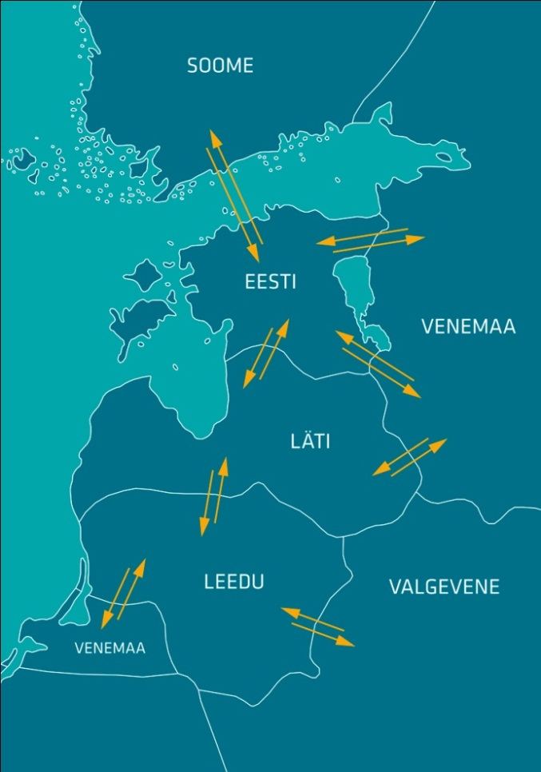
219
23
230
122
151
67
30
9
105
3
47
239
390
0
68
7

Elektri tootmine ja tarbimine Põhjamaades

Elektribilansid Põhjamaades, GWh | Jaanuar 2017 | Jaanuar 2016 | Muutus %
Tootmine Norras | 15 313 | 16 434 | -7%
Tootmine Rootsis | 16 438 | 16 448 | 0%
Tootmine Soomes | 6 498 | 7 016 | -7%
Tootmine Taanis | 2 877 | 3 234 | -11%
Põhjamaad kokku | 41 126 | 43 132 | -5%
Tarbimine Norras | 13 883 | 15 117 | -8%
Tarbimine Rootsist | 14 944 | 15 623 | -4%
Tarbimine Soomes | 8 395 | 9 177 | -9%
Tarbimine Taanis | 2 999 | 3 124 | -4%
Põhjamaad kokku | 40 221 | 43 040 | -7%
Norra saldo | 1 430 | 1 317 | 9%
Rootsi saldo | 1 493 | 824 | 81%
Soome saldo | -1 897 | -2 160 | -12%
Taani saldo | -122 | 111 | -210%
Põhjamaad kokku | 905 | 92 | 881%

Bilansienergia hinnad
Bilansienergia hinnad, €/MWh | Jaanuar 2017 | Jaanuar 2016 | Muutus %
Keskmine müügihind
Eesti | 27,11 | 45,64 | -41%
Läti | 28,70 | 52,20 | -45%
Leedu | 43,98 | 60,67 | -28%
Soome (tootmine) | 34,75 | 55,07 | -37%
Soome (tarbimine) | 31,17 | 46,00 | -32%
Keskmine ostuhind
Eesti | 23,93 | 42,86 | -44%
Läti | 27,03 | 49,16 | -45%
Leedu | 21,15 | 36,59 | -42%
Soome (tootmine) | 29,70 | 28,75 | 3%
Soome (tarbimine) | 31,17 | 46,00 | -32%
Max müügihind
Eesti | 157,30 | 200,56 | -22%
Läti | 166,11 | 154,18 | 8%
Leedu | 164,50 | 190,43 | -14%
Soome (tootmine, tarbimine) | 200,00 | 3 000,00 | -93%
Min ostuhind
Eesti | 1,80 | 2,50 | -28%
Läti | 2,91 | 4,85 | -40%
Leedu | 2,94 | 4,90 | -40%
Soome (tootmine, tarbimine) | 15,39 | 3,00 | 413%
Keskmine EES avatud tarne hind
Keskmine ostuhind | 64,57 | 82,26 | -22%
Keskmine müügihind | 12,16 | 20,67 | -41%

Allikad: Elering, Nord Pool, Scada, Augstsprieguma tīkls, Litgrid, Fingrid, Riigi Ilmateenistus.

Käesolevas kokkuvõttes koostatud bilansside metoodikad asuvad Eleringi kodulehel aadressil http://elering.ee/elektrisusteemi-kuukokkuvotted.

